Играем – речь развиваем!

- Игра «Кто рядом со мной!»

Очень рада детвора - в детский сад идти пора!
Кто встречает утром маленьких ребят?
Кто рисует с ними, пляшет и поет,
Гладит по головке и гулять ведет?
Знаешь ты, и знаю я —
Это воспитательница добрая твоя!

Задайте ребенку вопросы:
- Где работает воспитательница? (В детском саду.)
- Что делает воспитательница? (Играет, рисует, гладит по головке, гуляет.)
Предложите ребенку вспомнить и сказать, как зовут его воспитательницу. Попросите его рассказать, что делает воспитательница на работе. Старайтесь поддерживать у вашего малыша желание рассказать вам о его жизни в детском саду.

- Игра «Исправь Незнайкины ошибки»

Расскажите ребенку о Незнайке, который часто ошибается. И попросите сказать, правильно ли рассказал Незнайка.
Когда спим, тогда играем.
Если спим, то не играем.
Когда ем, я говорю.
Если ем, не говорю.

- Игра «Накрываем на стол»

Попросите ребёнка помочь Вам накрыть на стол. Спросите ребенка: «Что мы нальем в глубокую тарелку?» (Суп.) «А что в кружку?» (Компот.)
Прочтите рифмовку:
На стол я буду накрывать,
Посуду нужно собирать.
Прокомментируйте свои действия. Скажите: «Я поставлю на стол глубокую тарелку. А ты?» — «И я поставлю на стол глубокую тарелку».

- Игра «Складываем игрушки»

Подготовьте заранее игровую ситуацию — разбросайте по комнате игрушки: машинку, книжку, картинку, мяч, куклу. Предложите ребенку дать оценку увиденному.
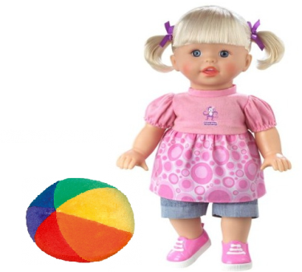
Поиграйте в детский сад. Скажите, что вы будете воспитательницей, а он — ребенком.
Прочтите рифмовку:
Ваша воспитательница
Строгая всегда.
Если вы играете,
То вместе убираете
Книжки и картинки,
Игрушки и машинки!

Дайте ребенку поручение: «Возьми машинку. Поставь ее на полку. Возьми мяч. Положи его в корзину. Куда ты положил мяч? Возьми куклу. Посади ее на стул. Куда ты посадил куклу? Возьми картинку. Положи ее в стол». Давая поручения, чётко проговаривайте предлоги.

- Игра «Я и мы»

Прочтите рифмовку, одновременно имитируя действия, о которых идет речь.

Я-я-я, я-я-я,
Все умею делать я —
Я сажаю, поливаю,
За посадкой наблюдаю.
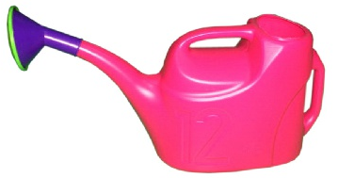
При прочтении второй части рифмовки делайте перед глаголами небольшие паузы для того, чтобы ребенок мог вставлять слова:

Мы-мы-мы, мы-мы-мы,
Все умеем делать мы.
Мы ... (сажаем), ... (поливаем),
За посадкой ... (наблюдаем).

- Игра «Я — мы»

Объясните правила игры: «Я - воспитатель . Я буду выполнять движения и рассказывать о том, что я делаю. А ты повторяйповторять это движение и говорить, что они делают».
Прочтите рифмовку:

Что мы делали — покажем.
И покажем, и расскажем!

Покажите первое движение, предложите его повторить. Попросите рассказать, что он делает. Например: «Я иду, а мы...идем».
Я прыгаю, а мы... прыгаем. Я кувыркаюсь, а мы... кувыркаемся.
- Игра «Киска в гости к нам пришла»

Спрячьте игрушечного котика за ширму. Помяукайте. Спросите у ребенка: «Кто это мяукал?» Если ребенок не может ответить, ответьте на вопрос сами: «Это котик мяукал!» Покажите ребенку игрушечного котика.
Прочтите потешку, показывая по ходу чтения пальчиком ребенка на части тела кота:
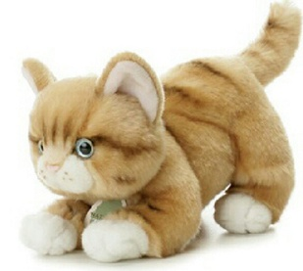
Как у нашего кота
Шубка очень хороша,
Как у котика усы
Удивительной красы,
Глазки смелые, зубки белые.

Попросите показать части тела, которые вы назовете. Спойте вместе с ребенком песенку кошки: «Мяу!»

Проведите аналогичную игру и с другими игрушками-животными.

- Игра «Дрессировщик»

Расскажите ребёнку про цирк. В цирке работает дрессировщик. Он дрессирует животных и выступает с ними в цирке. Для того, чтобы животные Сидеть!"»слушались, нужно строго приказать: "

Предложите ребенку поиграть и цирк — стать дрессировщиком и отдавать команды дрессированным собачкам, кошкам: «Иди, сиди, лакай, грызи, прыгай, беги...». В роли дрессируемой зверушки может быть как игрушка (взрослый выполняет ею движения), так и сам взрослый, изображающий действия.
- Игра «Строгая мама»

Что за визг гав-гав, что за лай!
Ну, скорее отвечай!

Предложите ребенку стать щенком. Попросите ребенка выполнять различные действия и называть их: «Я прыгаю. Я иду. Я прыгаю. Я лаю».

- Игра «Петух, курица, цыпленок»

Покажите ребенку изображение петуха (курицы. Цыплёнка). Скажите: «Вот петух. Петух серьезный! Это хвост, это ноги, это клюв, это гребешок». Прочтите потешку:
А как Петя-петушок
Ранним-рано поутру
Нам споет... (ку-ка-ре-ку!).
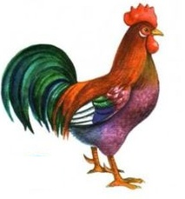
Предложите ребенку рассмотреть нарисованного петушка. Спросите: «Кто нарисован на картинке? Как поет петух? Покажи, где у петуха ноги, хвост, клюв».
Затем рассмотрите вместе с ребенком нарисованную курицу. Расскажите о ней: «Вот курица. Курица красивая! Это хвост. Это ноги... „Ко-ко-ко",— говорит курица».
Прочтите потешку:
Курочка моя, умница моя,
Вот пшено, водичка.
Дай ты мне яичко,
Умница моя! (Чешская песенка)
Задайте ребенку вопросы: «Кто нарисован на картинке? Как говорит курица? Где у курицы ноги, хвост, клюв?»
Так же рассмотрите на рисунке цыпленка и побеседуйте о нем:
«Вот цыпленок. Он маленький. Это ножки, это хвостик, это клювик. Цыпленок желтый, пушистый».
Прочтите рифмовку:

Я цыпленок, пи-пи-пи!
Очень хочется воды!
Скоро-скоро подрасту,
Закричу: «Ку-ка-ре-ку!»

Спросите: «Как закричит цыпленок, когда вырастет?»

- Игра «Чудесный дом»

Есть у нас чудесный дом,
И живут зверюшки в нем.
Миша... (имя ребенка) к дому подойдет.
Спросит он: «Кто там живет?»

Затем попробуйте имитировать голосом крик петушка (ку-ка-ре-ку); кудахтанье курицы (ко-ко-ко); писк цыплят (пи-пи-пи).

Попросите угадать, кто так говорит.

После угадывания всех персонажей, прочтите рифмовку, предложите ребенку ее договорить:
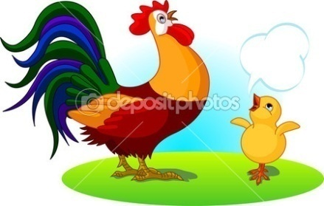
Веселый цыпленок на ферме живет,
Веселый цыпленок громко поет:. (Пи! Пи! Пи!).
Веселый петух на ферме... (живет),
Веселый петух громко...(поет): (Ку!Ка!Ре!Ку!)
Веселая курица на ферме... (живет),
Веселая курица громко... (поет): (Ко!Ко!Ко!).

